Практикалық жұмыс - 2

Тақырыбы: Ғарыштық радиоастрономиялық сигналдар мәліметтер базасы: MALT90 каталогымен жұмыс. Мәліметтерді өңдеу бағдарламаларына кіріспе

Мақсаты: Студенттерді радиоастрономиялық іргелі ұғымдармен таныстыра отырып, мәліметтер базасы мен каталогтармен жұмыс жасауды үйрету. Радиострономиялық мәліметтерді өңдеуге арналған бағдарламалармен таныстыру.

Негізгі мәліметтер:

I. MALT90 каталогынан алынған мәліметтермен танысу
Millimeter Astronomy Legacy Team 90 GHz (MALT90) Survey - бұл галактикалық жазықтықтағы 2000 нан астам тығыз ядролардың молекулалық сызықтық карталарын жасауға арналған ірі халықаралық жоба. MALT90 базасы - ATNF Mopra 22-м телескопының 90 ГГц-ге жақын 16 молекулалық сызығын бір мезгілде бейнелеуге мүмкіндік беретін жаңа кең жолақты MOPS корреляторларымен біріктірілген жылдам картографиялау мүмкіндігін пайдаланды. Бұл молекулалық сызықтар 2000 -нан астам тығыз молекулалық ядроның физикалық жағдайын, химиялық күйін және эволюциялық күйін зерттейді. Нысаналы ядролар жұлдыздардың жоғары массасының пайда болуының бастапқы кезеңдерін қабылдауға және олардың эволюциялық күйлерінің толық спектрін (жұлдызға дейінгі ядролардан бастап, жұлдызды ядроларға дейін және HII аймақтарына дейін) орналастыру үшін таңдалды. Әр ядро бір мезгілде бұрыштық (40 доға) және спектрлік (0,1 км/с) ажыратымдылықта 16 молекулалық сызыққа түсірілген.
Мәліметтер базасына сілтеме: http://malt90.bu.edu/

Мәліметтер базасының алғашқы парақшасы 1-суретте көрсетілген. Телескоптардың ажыратымдылығы мен басқа да параметлері, осы жоба барысында шығарылған мақалалар т.б. керекті мағлұматтарды сол жақтағы мәзілерден таба аламыз. Мәліметтер тізімі объектілердің типіне байланысты ыңғайлы топтастырылған (2-суреттен көруге болады). Әр мәліметті txt-форматында жүктеуге болады. 3-суретте таңдалынған объекттің мәліметтері көрсетілген.

1-сурет. MALT90 негізгі парақшасы

2-сурет. Мәліметтер тізімі

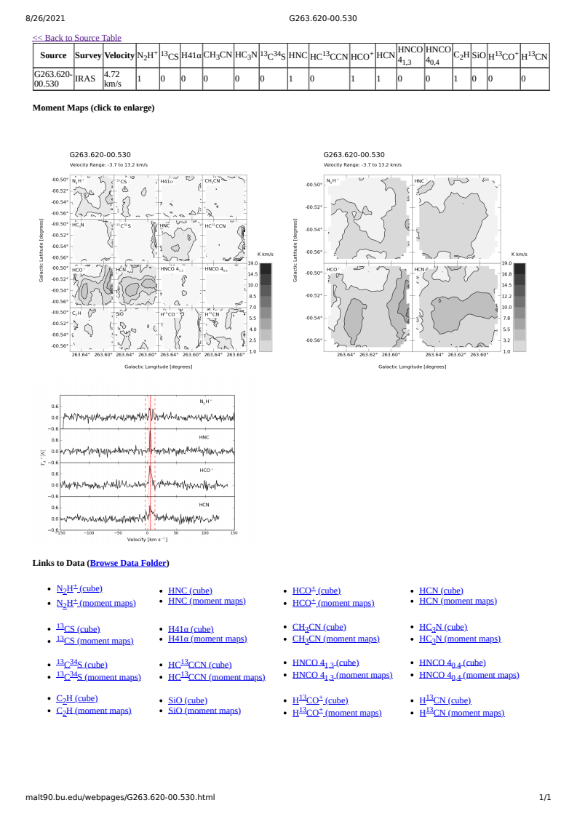
3-сурет. G263.620 молекулалық бұлтының мәліметтері

II. Мәліметтерді өңдеу бағдарламаларына шолу

Радиоастрономиялық бақылаулар – ірі масштабты алатын радиоинтерферометрлерден құралатын обсерваторияларда жүргізіледі. CASA(the Common Astronomy Software Applications) – ALMA (Atacama Large Millimeter/sub millimeter Array) мен NSA's Karl G. Jan sky Very Large Array (VLA) бақылауларынан алынған мәліметтерді өңдеуге арналған негізгі бағдарлама. (https://casa.nrao.edu)
GILDAS – IRAM (Insitut de Radioastronomie Millimetrique) 30м телескобынан және NOEMA (Northern Extended Millimeter Array) алынған бақылауларға негізделген субмилиметрлі-радиоастрономилық мәліметтерді өңдеуге арналған бағдарламалардың жиыны. (https://www.iram.fr/IRAMFR/GILDAS/gildasli2.html)
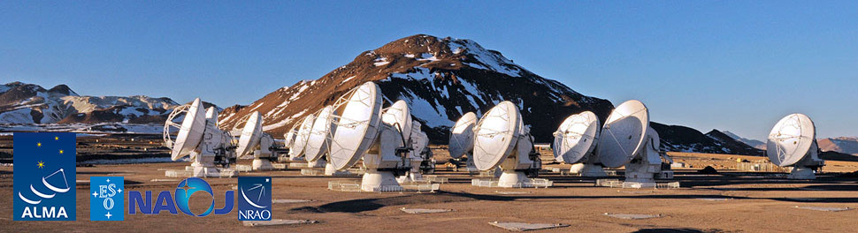
4-сурет. ALMA (Atacama Large Millimeter Array) радиотелескобы, (Чили)

